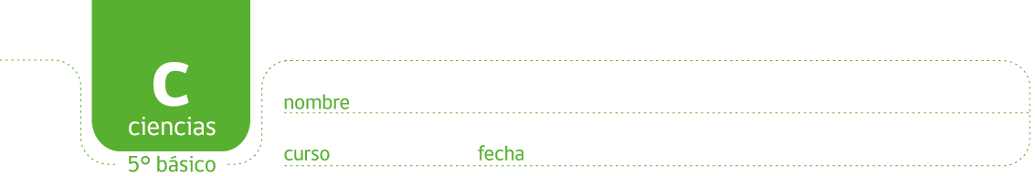

ACTIVIDAD: DISTRIBUCIÓN DE AGUA DULCE Y SALADA
Objetivo: Describir la distribución de agua dulce y salada en la tierra.

- Según sus conocimientos defina:
Agua dulce
……………………………………………………
……………………………………………………
……………………………………………………
…………………………………………………..

Agua Salada
……………………………………………………..
……………………………………………………..
……………………………………………………..
…………………………………………………….

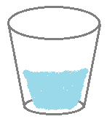
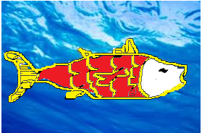

- Pinte en el planisferio el lugar donde se encuentra el agua dulce en el mundo
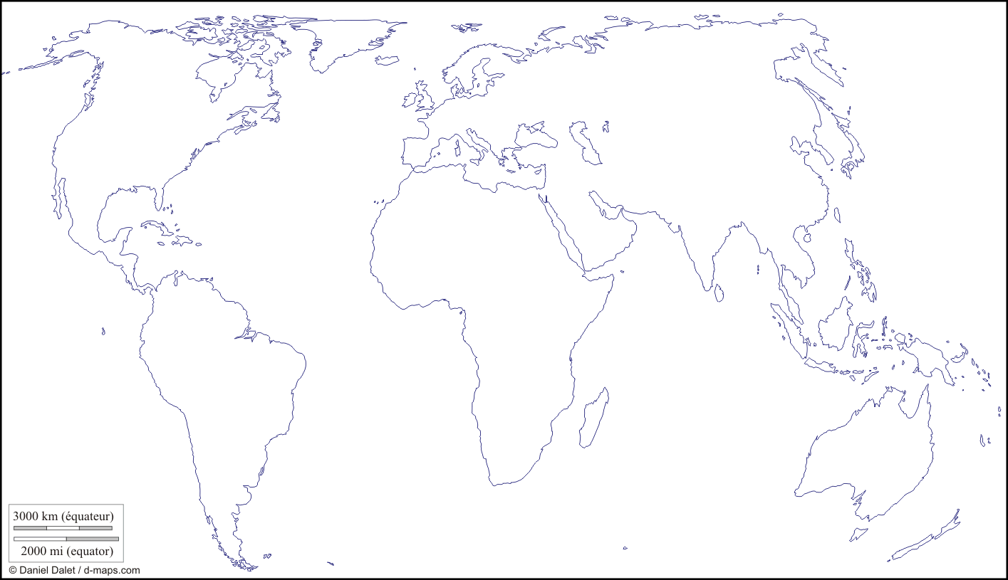

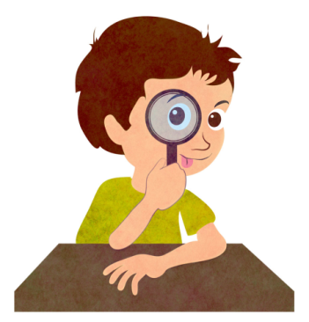

- Investigue en diversas fuentes:

Qué porcentaje de agua en el planeta es consumible para el ser humano?

………………………………………………………………………………………………………………………………………………………………………………

………………………………………………………………………………………………………………………………………………………………..………......

¿Qué importancia tiene el agua dulce para los seres vivos?

………………………………………………………………………………………………………………………………………………………………………………

…………………………………………………………………………………………………………………………………………………………………..……......

……………………………………………………………………………………………………………………………………………………………………………..

¿Cómo se puede hacer agua dulce de agua salada?

………………………………………………………………………………………………………………………………………………………………………………

……………………………………………………………………………………………………………………………………………………………………………..

……………………………………………………………………………………………………………………………………………………………………………..

¿Qué consecuencias provocaría si el agua dulce desaparece del planeta?

………………………………………………………………………………………………………………………………………………………………………………

……………………………………………………………………………………………………………………………………………………………………………..

……………………………………………………………………………………………………………………………………………………………………………..

Elaborado por: Ministerio de Educación, Chile

